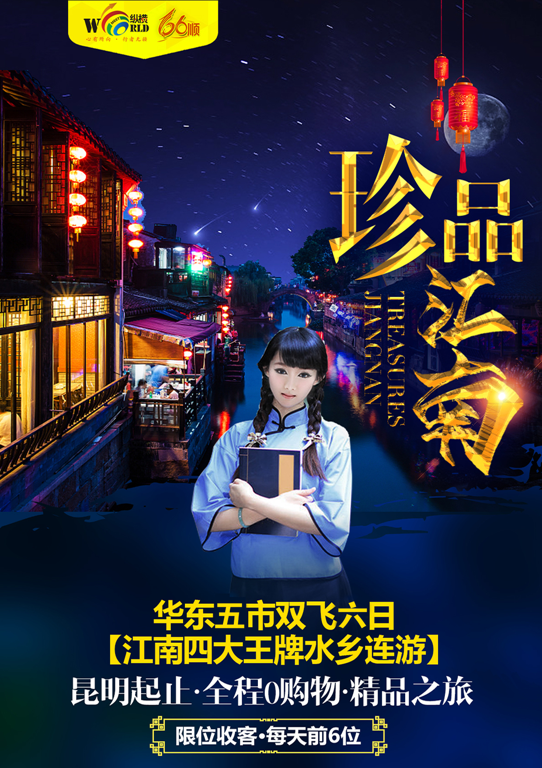

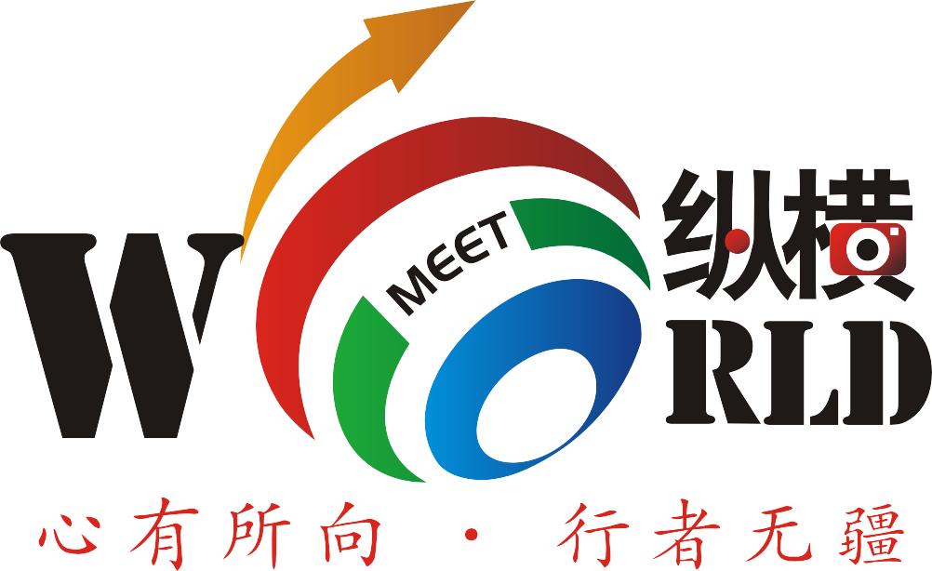
产品特色

★全程0购物，如进购物店 罚款5000元、纯净游江南！！！
★全程入住四星（未挂牌）商务酒店，让您有个安逸的睡眠，解除旅途的疲劳
★全景欣赏江南五市【上海、杭州、苏州、南京、无锡】之美景
★全程江南四大王牌水乡让您流连忘返【南浔古镇】【乌镇.东栅】【周庄】【甪直】尽情享受
★全程吃遍江南特色小吃，正餐餐标30元/人/餐

行程安排
第一天 所在地：昆明—上海 餐：无 住：上海
▲昆明乘机前往国际大都市~上海，抵达后“接站导游”或者“司机”接站，入住酒店。
【参考航班：昆明-上海（虹桥）MU5801 08:00-11:20】
【贴心服务】：我们在上海虹桥，上海浦东均有免费班车发往【上海外滩旅游综合服务中心】，免费办理行李寄存服务，贵重物品请随身携带，遗失自负！具体班车时间如下：
上海虹桥：10:30 ； 12:00 ；13:30 ； 15:00 ； 16:00
上海浦东：10:30 ； 12:00 ； 13:30 ； 15:00
备注：1、由于时间原因，15:00；16:00班车游客建议报名时提前含上上海夜景套餐。
2、如您抵达的时间早于首班车时间2小时，我们将单独安排接站，送至服务中心。
3、如您抵达的时间未能赶上末班车时间，我们会免费将您送往入住酒店休息。
- 免费班车接送服务为跟团增值服务，不享受不退费用。
- 接站为拼车接站，需要相互等候，等待时间不超过120分钟，敬请谅解！
- 上海外滩旅游综合服务中心提供免费寄存行李服务，行李寄存时间为：早10：00—晚19：00，请注意时间！
- 我们的接送站均为旅游当日提供，提前或延住我们不提供此项服务，请注意！
为安全考虑，我们接送站地点仅为上海机场和火车站，其他地点不提供此项服务！
今日无统一行程安排，如您抵达尚早，可以自行游览，推荐行程【城隍庙】。
游览【城隍庙】，城隍庙乃城隍庙旅游区，包含了老城隍庙、豫园及购物美食小商品等一大块区域，真正的“豫园”和“老城隍庙”只是此地相隔甚近的明代私人园林与道教道观，需门票进入，而其他区域包括九曲桥、湖心亭等地，都是可以随意进出的。
（地址：黄浦区方浜中路249号，距离服务中心0.8KM，步行5分钟可达，无需门票，参考时间：90分钟）
【注意事项】：
1、游览时间说明：“城隍庙旅游区”为当天推荐项目，根据您自身需求自行选择游玩，无导游带队，自由活动，游览时间受您抵达上海时间限制，推荐您选择尽早抵达上海的航班或车次，如您抵达较晚导致无自由活动时间，本社不承担任何责任！
2、请于17:30-18：00之前于【集散中心五方旅游服务专区1号门】集合，17：30-18：00（节假日期间会16：30开始送至酒店，平时一般为17：30-18：00，具体以当日工作人员通知为准！）统一安排送回入住酒店，如您晚于集合时间，我们将不作等待，请您自行前往宾馆，费用自理【请注意行李可寄存至19：00哦！】
▲ 推荐自费项目【上海夜景套票】（280-300元/人），摩登夜上海套餐——上海夜景被誉为“世界七大夜景之一“，可与美国曼哈顿的夜景相媲美!三种方式不同视角领略大上海迷人璀璨的夜景，初来上海的您值得拥有！①“海”—乘坐豪华游船悠哉欣赏黄浦江两岸美景；②“陆”—漫步外滩，近距离赏万国建筑博览群；③“空”—登环球金融中心94层观光或登金茂大厦88米观光层或者东方明珠中球俯瞰大上海夜景!
参考酒店：寰源酒店/宜必思/香藤园/如家精选/江天宾馆/城市便捷申江南/迪航酒店/万信建设路店/白领建设/听悦逸居/嘉佰腾酒店/馨迪民居/富晟国际或同级酒店
第二天 所在地：上海-南京-无锡 餐：早中 住：无锡
▲ 因魔都上海路况特殊，调整打包早餐（每人一份：鸡蛋一个、包子2个、杯装豆浆及其他）乘车赴南京，游览【夫子庙商业区】（游览时间约为1.5小时）夫子庙建筑群两侧坐落着两个商品市场，街上商铺云集，商品种类繁多，形成了服装商场、古玩字画、花鸟虫鱼为特色的集贸市场群，显示出文化的商业性价值，加之各国快餐店（麦当劳、肯德基）等各大品牌专卖店云集，具有浓郁的旅游、休闲、购物为一体的商业氛围。.观【牛首山文化旅游区】牛首山自然风光秀美，文化底蕴深厚，乃岳飞抗金之地，郑和长眠之所；佛禅文化源远流长，乃中国禅宗牛头一系牛头禅宗的开教处与发祥地。景区以“长期安奉世界佛教最高圣物——佛顶骨舍利”为主题，以“世界佛教文化新遗产、当代建筑艺术新景观”为建设定位，整个景区在挖掘生态资源、文化资源和旅游资源的基础上，打造出了“生态、文化、休闲”三大胜境。
▲ 集合前往“太湖明珠”—无锡，江南烟雨、太湖碧波，孕育了无锡的过往和现在。
参考酒店：无锡金澜湾花园酒店/怀南山庄/金色海岸/徽州花园/明圣/苏嘉金龙/曼禾酒店/凯泊酒店/东岸或同级酒店
第三天 所在地：无锡-苏州 餐：早中 住：苏州
▲ 早餐后，车赴（太湖明珠）--无锡，【无锡鼋头渚景区】，这里三面环水，既有山长水阔、帆影点点的自然美景，又有小桥流水的山乡田园风光，是太湖山水景色最美之处。乘游船畅游波光千里的太湖，登太湖仙岛。太湖仙岛是鼋头渚必游之处，岛上有道教仙宫和道、佛两教石窟塑像，登顶岛上小山可环望四周，天气晴好时能看到湖面上的翩翩舟影，感受到太湖的浩淼之美。
▲ 车赴（中国园林城市）苏州，午饭后，游览【甪直古镇】，一个有着2000多年悠久历史的江南典型的水乡古镇。这里游人没有其他热门水乡古镇多，适合周末来随意走走，跨过“桥都”的数座三步二桥（即双桥），看河边白墙黑瓦的建筑，寻找中学语文课本里《多收了三五斗》的故事发生地万盛米行。镇上还有保圣寺、沈宅、萧宅等众多名胜古迹可以参观，随意走走都会觉得很惬意。
▲而后游览【周庄古镇】，1984陈逸飞的一幅画，把周庄推到了世界面前。徜徉在这个900年历史的水乡石路上，你完全可以摆脱商贩们的叫卖喧嚷，体验那种别样的江南余韵。黑瓦白墙的江南民居高高低低地沿河排列，斑驳的马墙面简直闻得出历史的苍郁味，但朱红的窗棂却又透露出一丝活泼的生活气息。小桥流水与人家，双桥水巷摇橹船，还有沈万三的足迹待你寻访。
晚餐：敬请自理
特色小吃推荐：生煎馒头、苏式老汤混沌、酒酿圆子、红豆沙甜品、小笼包、鸭血粉丝汤
特色推荐餐厅：满记甜品、五芳斋、小林手烧、大手大脚小吃店、潘记藏书羊肉、原味鸭血粉丝汤
▲ 推荐自费项目【姑苏游船】（120元/人），乘船游古运河，沿岸绚丽的灯光倒映在荡漾的水波里，摇曳的柳枝上：沿岸的灯光与苏州的古城建筑相得益彰，浑然一体，令人陶醉，让你充分领略了千年古城苏州的柔美和精致。粉墙、小桥、驳岸垂柳、夕阳、小船在悠悠的水面上传播开去，很远，很远……传成了一个个美丽动人的神话和悠远古老的传说。
参考酒店：苏州山湖温泉酒店(原颐舍温泉)或友和精品/祥云精品/华侨饭店/万悦假日/金苏商务/荷塘精品或同级酒店
第四天 所在地：苏州-杭州 餐：早中晚 住：杭州
▲ 早餐后，游览风貌独特的历史文化旅游胜地、世界唯一水禄城门——【盘门】，是以瑞光塔、水陆城门、吴门桥等千年古迹为背景而建设的园林式景区，既有古典园林的格局，又有2500年的历史风韵。
▲ 集合前往“江南古镇中的佼佼者”—乌镇，一块古老神奇而又美丽非凡的土地，中国十大历史文化名镇和中国魅力名镇之一。游览【乌镇】（如乌镇互联网大会景区关闭，则改游江南水乡-西塘），当年电视剧《似水年华》的大部分取景便是在乌镇的东栅，这里是有名的江南水乡，古朴的民居沿河岸铺展，一片古色古香的青瓦白墙，热闹的商铺和客栈临街而设，一家接着一家，很是热闹繁华。而且当地还保留着许多居民，因此东栅的生活气息很浓，若能小住几日，更能体会江南水乡里悠闲恬淡的生活。
▲ 午餐后，游览【南浔古镇】，一个风光旖旎的江南古镇，历史悠久，河流穿镇而过，750年的风风雨雨将它洗练成一处人杰地灵、物华天宝的魅力之地。南浔古镇自古富人居多，建筑也都是富户的优美庄园，而且由于西洋风曾经在此盛行，所以南浔也是一座中西风格合璧的古镇，高贵优雅。你还可以站在高处看看运河两岸密布着的鳞次栉比的、如出一辙得分不出彼此的百间楼，十分有趣。
▲ 乘车前往“人间天堂”—杭州，与苏州并称“苏杭”，素有“上有天堂下有苏杭”的美誉。
▲ 推荐自费项目【杭州宋城+千古情演出】杭州标志性演出，被誉“世界三大名秀之一”！每一位到杭州的游客必看的剧目。以杭州的历史典故、神话传说为基点，融合歌舞、杂技艺术于一体，应用现代高科技手段营造如梦如幻的艺术效果，给人以强烈的视觉震撼。堪与法国巴黎红磨坊和美国拉斯韦加斯秀相媲美。
【特殊备注】：1、1.2以下儿童可免费随家长一同观赏，但是演出没有座位提供，敬请谅解！
2、收费标准：当地现付导游300-320元/人（含宋城+千古情演出套票以及车导接送），不强制消费！
参考酒店：宋城千古情主题酒店(杭州西湖店益朵/同乐/德珠/永汇/美女坝/中墩/十八家/忆捷/城市便捷/轩马/奈斯/爱客斯/锦宫/力德仕/见南山/永光/万景或同级酒店
第五天 所在地：杭州-上海 餐：早中 住：上海
▲ 早餐后游览西湖，【漫步西湖】西子湖是座落杭州西城的一颗光彩夺目的明珠，亲身体会苏东坡笔下“浓妆淡抹总相宜”的西湖景色。西湖风景秀逸兼具山水之胜、园林之美，景致秀美使人陶醉不已，是国家首批5A景区，2011年6月24被列入“世界文化遗产”的名录，使得西湖更加美名远播！漫步河堤之上，清风徐来，水波不兴。
温馨提示：涉及黄金周，节假日，周末，西湖风景区大巴车禁止进入，客人需要换乘景区公交车，自理单趟2元/人，往返4元/人，如需包车200/-400元趟，限乘50人，具体当天以景区安排为准，敬请谅解！如需要乘游船环湖游西湖，深度赏西湖之美，55元/位，费用自理，儿童同成人价格，包含环湖游船以及导游讲解！
▲西湖区域深度游，自由活动，推荐行程：【浙江美术馆】、【柳浪闻莺】、【万松书院】、【雷峰塔】
- 浙江美术馆：步行约5分钟，
- 柳浪闻莺：步行约7分钟
- 万松书院：步行约5分钟
- 雷峰塔：步行约10分钟
11：00长桥公园集合，前往餐厅用餐
▲午餐后集合前往“东方巴黎”—上海集散中心，由于为散客拼团，部分游客当天离团，所以大巴车可能中途停靠上海机场或火车站，敬请谅解！而后送您返回酒店休息。
参考酒店：寰源酒店/宜必思/香藤园/如家精选/江天宾馆/城市便捷申江南/迪航酒店/万信建设路店/白领建设/听悦逸居/嘉佰腾酒店/馨迪民居/富晟国际或同级酒店
第六天 所在地：上海—昆明 餐：早
- ▲ 早餐后， 集合前往【上海外滩旅游综合服务中心】，自由活动推荐玩法：【南京路】（步行约10分钟）、【外滩】（步行约2分钟）游览【外滩】（免费），外滩是位于上海市中心黄浦江西岸外白渡桥至金陵东路之间的步行观光带，是最具上海城市象征意义的景点之一，万国建筑群、浦江夜景是这里最具魅力的景观。外滩全长1.5公里，由南向北漫步，左手边是宽阔的中山东一路，路边一字排开着数十栋风格迥异的外国建筑；右手边是上海的母亲河——黄浦江，江上巨轮穿梭，江对岸则矗立着东方明珠、金茂大厦、环球金融中心、上海中心大厦等摩天建筑。到了夜晚，浦江两岸霓虹齐放，适合与爱人漫步在外滩，感受着“不夜城”的韵味与浪漫游览。
- 游览【南京路步行街】（免费），南京路步行街西起西藏中路，东至河南中路，步行街的东西两端均有一块暗红色大理石屏，上面是江泽民主席亲笔题写的“南京路步行街”6个大字。走在步行街上别只顾购物，千万别忘了仔细看看市百一店、永安商厦、上海时装公司和第一食品商店这“四大公司”。
（此天游览为赠送景点，如因航班/火车返程时间时间较早，导致此景点无法游览，费用不退。）
▲ 12：00安排统一送站服务，请您合理安排您的返程大交通时间
1、 免费送站地点仅为：上海火车站，上海虹桥火车站，上海虹桥以及浦东机场，其他地点暂不提供！
2、 如您的航班或车次早于12：00我们将宾馆直接安排车送站，外滩南京路取消，无费用可退！
3、 虹桥机场或者火车站的返程时间建议15：00以后；
4、 浦东机场的返程时间建议为17：00以后；
5、 如遭遇法定节假日返程大交通建议比平日延后1小时；
如您的航班或车次较晚，您可以选择自由活动后自行前往机场或者火车站。
到达机场后，客人自行办理登机手续，乘机返回昆明，结束愉快的行程。【参考航班：MU5812 20:05-23:20】

服务标准

住 宿 | 住宿标准：四星商务酒店（未挂牌）双人标准间，空调、彩电、独立卫生间，单房差费用自理。
交 通 | 当地正规空调旅游车，根据人数安排车型，保证1人1正座。
餐 饮 | 行程所列5早5正，八菜一汤，十人一桌 酒店早餐，不用不退， 正餐餐标：30元/餐
门 票 | 行程内所列各景点首道大门票
导游服务 | 优秀持证导游服务。
儿 童 | 儿童报价仅含往返机票，半餐、车费、导服，不含门票、不占床、不含早。
报价未含： | 酒店电话费；洗衣费、购物等个人消费；国家政策性调价及因罢工、交通延阻、天气变化、自然灾害等人力不可抗拒因素所引起的额外费用。
购物店情况： | 全程无购物店。
推荐自费  项目价目表 | 1、【杭州宋城+千古情演出】300-320元/人杭州标志性演出，被誉“世界三大名秀之一”！每一位到杭州的游客必看的剧目。以杭州的历史典故、神话传说为基点，融合歌舞、杂技艺术于一体，应用现代高科技手段营造如梦如幻的艺术效果，给人以强烈的视觉震撼。堪与法国巴黎红磨坊和美国拉斯韦加斯秀相媲美。（注：确切演出时间以景区当日公布为准！）  2、【苏州船游古运河】120元/人，船游古运河，体验姑苏古文化，苏州是个水乡，河道多，桥多，而山塘街是最具苏州街巷特征的典型，前门沿街，后门临河，逛古街，看古桥，山塘街被称誉为“姑苏第一名街”。  3、【上海夜景套票】280-320元/人，摩登夜上海套餐——上海夜景被誉为“世界七大夜景之一“，可与美国曼哈顿的夜景相媲美!三种方式不同视角领略大上海迷人璀璨的夜景，初来上海的您值得拥有！① “海”—乘坐豪华游船悠哉欣赏黄浦江两岸美景；② “陆” —乘车穿越黄浦江底隧道，南浦大桥或杨浦大桥。③ “空” —登环球金融中心94层观光或登金茂大厦88米观光层或者东方明珠中球俯瞰大上海夜景
备 注 | - 我社有权在不减少景点的前提下，对行程的先后顺序进行调整  2、此行程为华东当地散拼团，同车客人标准稍有不同，敬请谅解  3、因航空公司新规，2017年1月1号起，因天气原因，交通管制等造成航班延误及取消，航空公司均不对客人进行经济补偿，乘机人因滞留延误产生的额外餐饮、住宿等费用、及由此导致的客人行程发生变更（缩短行程）等，旅行社不承担任何责任及费用，但旅行社有义务会协助游客妥善处理相关事宜。  通知：民航总局最新的通知，满了70岁的朋友不管是自己定机票还是跟团旅游，搭乘飞机都需要提供体检证明、医院开具证明，并且签署家属委托书以及免责书、航空公司特色人员申请单。否则航空公司有权拒绝登机！手续虽然很复杂，但是也是为了大家的健康及安全出行。
游客友情告知

一、用餐
1、旅游在外，吃的一定没有家里的好，有可能大家口味都不一样，环境不同等，建议大家可以自备一些咸菜。
2、旺季时餐厅也存在排队等候用餐的现象，请您给予理解和配合，耐心等待。早餐由酒店免费提供，不用不退。散客拼团不好安排，少数民族或者有特殊饮食习惯的游客餐自理。
二、住宿
1、入住酒店把贵重物品随身携带，钱、手机、身份证、金银首饰等请贴身保管,丢失后旅行社概不负责，但愿意帮助游客协调处理相关事宜。
2、酒店为客人准备的是双人标准间，团队中出现自然单男单女尽量协调安排三人标间或加床处理，如无法加床，请团员务必配合轮流拆夫妻；如无法加床且无三人间的情况下，客人按实际产生费用现补单房差。
三、行
1、团队机票，不可改签、退票！出发前请务必携带好个人有效证件（身份证证等）； 如因旅游者提供的证件信息不实不详造成的所有损失由旅游者承担。旅行社不承担责任。
2、旅游期间行程比较辛苦，在旅游时都会在早上的6点起床，7点发车，因为行车的早高峰在8:00-9:30左右容易堵车，所以我社为了避免影响大家正常的出游，会提前开车出发，早起望大家谅解。
3、同意我社导游或全陪视具体情况合理调整行程中景点游玩顺序，但不减少行程中景点数量。
四、门票
1、报价中成人已包含行程中所列景点首道大门票，所有门票均为提前预定，因客人个人原因不去费用不退。
五、景点游览
1、在旅游活动中，请大家遵守纪律，顾全大局，不得单独行动，不打招呼就行动，一旦掉队请及时和导游联系或是到导游指定的位置等侯，不得影响其他游客正常的旅游次序。出门在外，安全第一！
2、因景区内游客人数众多，每到一个景点，请大家跟紧导游，认真听导游讲解!
六、特别注意
1、如有人力不可抗拒因素所产生费用游客自己承担，游客因个人原因临时放弃游览，酒店住宿、餐、车等费用均不退还请游客予以谅解。
2、游客自行前往的购物店所购商品出现质量问题旅行社不承担任何责任；建议购物时慎重考虑、把握好质量与价格在当地购物时要开具发票并妥善保管；

本人（代表）已经仔细阅读此行程内容并知晓上述“游客告知书”及所有内容，无异议，自愿签字并同意做为合同附件！
客人联系电话： 、人数: 、合同编号:
客人签字确认: 、日期:

